

**DEPARTEMEN ILMU KOMPUTER**

**FAKULTAS MATEMATIKA DAN ILMU PENGETAHUAN ALAM**

**INSTITUT PERTANIAN BOGOR**

**BOGOR**

**2018**

**FEBRI ADINDA YANTI RITONGA**

**PREDIKSI INVESTASI KABUPATEN BOGOR DENGAN METODE ELMAN *RECURRENT NEURAL NETWORK***

**PERNYATAAN MENGENAI SKRIPSI DAN  
SUMBER INFORMASI SERTA PELIMPAHAN HAK CIPTA**

Dengan ini saya menyatakan bahwa skripsi berjudul Prediksi Investasi Kabupaten Bogor dengan Metode *Elman Recurrent Neural Network* adalah benar karya saya dengan arahan dari komisi pembimbing dan belum diajukan dalam bentuk apa pun kepada perguruan tinggi mana pun. Sumber informasi yang berasal atau dikutip dari karya yang diterbitkan maupun tidak diterbitkan dari penulis lain telah disebutkan dalam teks dan dicantumkan dalam Daftar Pustaka di bagian akhir disertasi ini.

Dengan ini saya melimpahkan hak cipta dari karya tulis saya kepada Institut Pertanian Bogor.

Bogor, 2018

*Febri Adinda Yanti Ritonga*

NIM G64154003

**ABSTRAK**

FEBRI ADINDA YANTI RITONGA. Prediksi Investasi Kabupaten Bogor dengan Metode *Elman Recurrent Neural Network*. Dibimbing oleh MUHAMMAD ASYHAR AGMALARO.

Investasi adalah suatu cara yang digunakan perusahaan atau perorangan untuk mendapatkan keuntungan dengan cara menanamkan modal dalam proses produksi baik dalam bentuk membeli gedung, peralatan cadangan maupun alam bentuk uang serta melihat perkembangannya. Investasi juga mempengaruhi kestabilan ekonomi daerah karena jumlah investasi dapat mempengaruhi pendapatan negara dan kesejahteraan masyarakat. Melakukan prediksi jumlah investasi pada daerah Kabupaten Bogor dapat membantu pemerintah terkait dalam menentukan target yang harus dicapai dalam kurun waktu tertentu. *Elman Recurrent Neural Network* (ERNN) merupakan salah satu metode yang dapat dipakai dalam memprediksi data finansial. ERNN menyimpan informasi dari propagasi sebelumnya agar dapat diolah kembali sehingga galat yang dihasilkan menjadi lebih kecil. Hasil pembelajaran model ERNN baik dalam memprediksi fluktual nilai investasi pada data harian tetapi kurang baik dalam memprediksi fluktual pada data bulanan. Model terbaik terdapat pada *learning rate* 0.2 dan *epoch* maksimum 100 dengan RMSE 0.3084 dengan MAPE sebesar 35.1535% . Sedangkan untuk data bulanan, model terbaik terdapat pada *learning rate* 0.5 dan *epoch* maksimum 100 dengan 0.3192 dengan MAPE sebesar 2.7641%.

Kata kunci: *Elman Recurrent Neural Network*, Investasi , Prediksi

**ABSTRACT**

FEBRI ADINDA YANTI RITONGA. . Supervised by MUHAMMAD ASYHAR AGMALARO.

Keywords: *Elman Recurrent Neural Network, Investment , Prediction*

Skripsi  
sebagai salah satu syarat untuk memperoleh gelar  
Sarjana Komputer  
pada  
Departemen Ilmu Komputer

**NAMA PENULIS**

**DEPARTEMEN ILMU KOMPUTER**

**FAKULTAS MATEMATIKA DAN ILMU PENGETAHUAN ALAM**

**INSTITUT PERTANIAN BOGOR**

**BOGOR**

**2018**

**PREDIKSI INVESTASI KABUPATEN BOGOR DENGAN METODE ELMAN *RECURRENT NEURAL NETWORK***

Judul Skripsi : Prediksi Investasi Kabubaten Bogor dengan Metode *Elman Recurrent Neural Network*

Nama : Febri Adinda Yanti Ritonga

NIM : G64154003

Disetujui oleh

|  |
| --- |
| Muhammad Asyhar Agmalaro, SSi Kom  Pembimbing |

Diketahui oleh

Dr Ir Agus Buono, Msi MKom

Ketua Departemen

Tanggal Lulus: (tanggal penandatanganan skripsi oleh ketua departemen)

**PRAKATA**

Puji dan syukur penulis panjatkan kepada Allah *subhanahu wa ta’ala* atas segala karunia-Nya sehingga karya ilmiah ini berhasil diselesaikan. Tema yang dipilih dalam penelitian yang dilaksanakan sejak bulan Maret 2010 ini ialah kekeringan, dengan judul Sebaran Indeks Kekeringan Wilayah Jawa Barat.

Terima kasih penulis ucapkan kepada Bapak Dr Ir Hidayat Pawitan dan Bapak Drs Bambang Dwi Dasanto selaku pembimbing, serta Bapak Dr Ir Rizaldi Boer yang telah banyak memberi saran. Di samping itu, penghargaan penulis sampaikan kepada Bapak Nuryadi dari Badan Meteorologi dan Geofisika, Ibu Ir. Emmy Sudirman beserta staf Stasiun Klimatologi Klas I Darmaga, serta Bapak Ir. Husni beserta staf Unit Pelaksana Teknik Hujan Buatan, Badan Pengkajian dan Penerapan Teknologi, yang telah membantu selama pengumpulan data. Ungkapan terima kasih juga disampaikan kepada ayah, ibu, serta seluruh keluarga, atas segala doa dan kasih sayangnya.

Semoga karya ilmiah ini bermanfaat.

Bogor, November 2011

*Ana Turyanti*

**DAFTAR ISI**

DAFTAR TABEL vi

DAFTAR GAMBAR vi

DAFTAR LAMPIRAN vi

PENDAHULUAN 1

Latar Belakang 1

Perumusan Masalah 2

Tujuan Penelitian 2

Manfaat Penelitian 2

Ruang Lingkup Penelitian 2

TINJAUAN PUSTAKA 3

Investasi 3

Prediksi 3

Data *Time Series* 3

*Recurrent Neural Network* (RNN) 4

*Elman Recurrent Neural Network* 4

Ketepatan Prediksi 5

METODE 5

Bahan 5

Prosedur Analisis Data 6

Lingkungan Pengembangan 8

HASIL DAN PEMBAHASAN 9

Pra-Proses Data 9

Pengolahan dengan ERNN 11

Evaluasi Model 15

SIMPULAN DAN SARAN 16

Simpulan 16

Saran 16

DAFTAR PUSTAKA 17

LAMPIRAN 13

RIWAYAT HIDUP 15

**DAFTAR TABEL**

1. Atribut Data 9
2. Karakteristik Model ERNN 13
3. Hasil prediksi dengan modifikasi *learning rate* pada data harian 14
4. Hasil prediksi dengan modifikasi *learning rate* pada data bulanan 15

**DAFTAR GAMBAR**

1. Arsitektur *Elman Recurrent Neural Network* 4
2. Prosedur Analisis Data 6
3. Proses *Elman Recurrent Neural Network* 8
4. Plot data investasi perbulan dari tahun 2012 sampai 2017 10
5. Plot data investasi per hari dari tahun 2012 sampai 2017 10
6. Plot PACF Data Investasi Perhari 12
7. Plot PACF Data Investasi Perbulan 12
8. Plot Pola Prediksi (Biru) dan Aktual (Merah) pada data Investasi harian dengan *learning rate* 0.3 13
9. Plot pola prediksi (biru) dan aktual (merah) pada data investasi bulanan dengan *learning rate* 0.3 14

# PENDAHULUAN

## Latar Belakang

Salah satu cara yang dapat dilakukan seseorang untuk mendapatkan uang atau penghasilan adalah dengan melakukan investasi. Investasi dibedakan menjadi dua, yaitu: investasi pada finansial dan investasi pada aset-aset yang riil. Investasi finansial dapat dilakukan dengan berbagai cara seperti penanaman uang di pasar saham, sertifikat deposito, *commercial paper*, surat berharga pasar uang, dan lainnya (Halim 2005 dalam Damanik 2012). Terkadang, investasi disebut juga sebagai penanaman modal. Penanaman modal atau penanaman uang dalam proses produksi dapat berupa membeli gedung-gedung, mesin-mesin, bahan-bahan cadangan, penyelenggaraan uang kas serta perkembangannya.

Investasi menjadi salah satu sumber pendapatan negara yang dapat meningkatkan perekonomian. Pada tahun 2016 sebanyak Rp. 612.8 trilliun pendapatan negara bersumber dari investasi dalam negeri dan investasi asing atau meningkat sebanyak 12,3 persen dari 2015 (BKPM 2017).

Banyaknya badan usaha di Kabupaten Bogor menjadi sumber investasi yang berpengaruh besar pada pendapatan Kabupaten Bogor. Perubahan jumlah investasi dapat mempengaruhi kestabilan ekonomi yang juga akan mempengaruhi pendapatan daerah tersebut. Untuk bisa mendapatkan informasi jumlah investasi dimasa mendatang perlu dilakukan prediksi. Untuk melakukan prediksi, diperlukan informasi jumlah investasi dari data-data dimasa lampau. Dari informasi ini didapatkan model yang dapat digunakan untuk meramalkan jumlah investasi dimasa mendatang.

Metode-metode yang dapat dipakai untuk prediksi dalam data mining diantaranya adalah klasifikasi dengan *decision tree, naïve bayes* serta *neural network*. Beberapa bagian dari *neural network* seperti *backpropagation neural network*, *multilayer perceptron* dan *recurrent neural network* (RNN) banyak digunakan untuk melakukan prediksi finansial. *Backpropagation* dianggap mempunyai kemampuan yang kuat dalam memproses data finansial sedangkan *multilayer perceptron* mempunyai kemampuan memetakan *input* dan *output* yang lebih rumit (Wang *et. al.* 2016).

Pada penelitian ini akan diterapkan metode *Elman recurrent neural network* (ERNN). Salah satu metode prediksi dalam data mining ini dipilih karena lebih tepat menganalisis relasi ekonomi dan faktor finansialnya serta dapat diterapkan untuk forecasting (Tahalatu et. al 2005). ERNN menyimpan informasi sebelumnya untuk diolah kembali untuk memprediksi kejadian yang akan datang.

Pada penelitian sebelumnya telah dilakukan prediksi menggunakan ERNN pada beberapa data seperti data oleh penumpang kereta api Jabodetabek (Hermawan, 2014). Penerapan model RNN pada penelitian data penumpang kereta Jabodetabek menghasilkan *Mean Absolute Percentage Error* (MAPE) dan *Mean Square Error* (MSE) *training* sebesar 1,2617% dan 2.9500.000 serta MAPE dan MSE testing sebesar 3,785% dan 2.610.000.000 yang kemudian dipakai untuk melakukan prediksi penumpang untuk sepuluh bulan berikutnya (Hermawan 2014).

Penelitian menggunakan metode yang sama juga pernah diterapkan pada data titik panas ekstrim oleh Amaranggana (2016). Penerapan ERNN pada data ini menghasilkan MAPE sebesar 67,54% dan RMSE sebesar 252,98 untuk *learning rate* 0,3. Nilai tersebut dianggap tinggi karena terdapat selisih waktu yang besar antara aktual dan prediksinya sehingga galat yang diperoleh juga tinggi.

Data yang akan digunakan pada penelitian ini adalah data investasi daerah Kabupaten Bogor yang diperoleh dari Dinas Penanaman Modal dan Pelayanan Terpadu Satu Pintu (DPMPTSP) Kabupaten Bogor. Penerapan ERNN pada prediksi investasi Kabupaten Bogor diharapkan mampu memberikan hasil yang maksimal sehingga dapat dipakai sebagai model prediksi yang baik untuk data serupa.

## Perumusan Masalah

Prediksi terhadap jumlah saham telah banyak dilakukan, tetapi prediksi jumlah investasi di Kabupaten Bogor belum pernah dilakukan. Berdasarkan permasalahan tersebut, makan dilakukan prediksi jumlah investasi Kabupaten Bogor dengan metode *Elman Recurrent Neural Network*.

## Tujuan Penelitian

Tujuan dari penelitian ini adalah untuk menerapkan metode ERNN terhadap data investasi untuk dapat dipelajari pola investasi di Kabupaten Bogor.

## Manfaat Penelitian

Hasil dari penelitian ini diharapkan dapat memodelkan data deret waktu investasi dengan baik dan akurat, sehingga dapat menjadi sarana pertimbangan bagi instasi pemerintah terkait dalam menarik investor untuk berinvestasi di Kabupaten Bogor.

## Ruang Lingkup Penelitian

Ruang lingkup dari penelitian ini adalah sebagai berikut:

1. Data yang digunakan adalah data yang diperoleh dari Dinas Penanaman Modal dan Pelayanan Terpadu Satu Pintu (DPMPTSP) Kabupaten Bogor.
2. Data investasi yang akan diolah adalah data investasi dari Januari 2012 sampai dengan Agustus 2017
3. Metode yang diterapkan dalam penelitian adalah *Elman Recurrent Neural Network.*

# TINJAUAN PUSTAKA

## Investasi

Investasi adalah merupakan kegiatan penempatan sejumlah uang dimasa sekarang dengan harapan mendapatkan keuntungan dimasa mendatang. Berdasarkan sumbernya, investasi dapat diperoleh dari investasi dalam negeri ( Penanaman Modal Dalam Negeri) dan investasi asing (Penanaman Modal Asing) (Damanik 2011).

Investasi merupakan faktor penting yang mempengaruhi pertumbuhan ekonomi jangka panjang. Pertumbuhan ekonomi melibatkan kegiatan produksi baik barang maupun jasa di berbagai sektor ekonomi. Dengan adanya kegiatan produksi maka akan meningkatkan ketersediaan lapangan kerja dan kesempatan untuk menanamkan modal, dengan demikian terciptalah pertumbuhan ekonomi yang kedepannya akan berdampak pada pendapatan negara. (Tambunan 2005 dalam Sodik dan Nuryadin 2005).

## Prediksi

Prediksi menurut kamus besar Bahasa Indonesia adalah hasil dari kegiatan memprediksi atau meramal atau memperkirakan (KBBI, 2017). Sedangkan menurut Singgih (2009), prediksi adalah upaya untuk memperkirakan kejadian dimasa yang akan datang yang dilakukan dengan cara sistematis dan berbasis pada metode ilmiah. Prediksi bisa berdasarkan metode ilmiah ataupun berdasarkan pandangan subjektif. Kesimpulannya, pengertian prediksi tergantung pada konteks atau permasalahannya, berbeda dengan pengertian prediksi secara bahasa yang berarti ramalan atau perkiraaan yang sudah menjadi pengertian yang baku.

## Data *Time Series*

Data *time series* adalah serangkaian variabel yang tersusun secara berderet dalam rentang waktu yang signifikan seperti harian, bulanan, triwulan dan seterusnya. Data *time series* dapat direpresentasikan menjadi berbagai macam pola seperti, *random, trends* dan periode sehingga data ini dapat dikatakan sebagai data historis (runtun waktu). Pola biasanya ditemukan setelah melakukan plot pada data *time series* (Montgomery *et al* 2008).

Data *time series*  dibedakan menjadi data stasioner dan data tidak stasioner. Ciri-ciri data stasioner adalah data dengan *mean* dan *varian* yang konstan pada setiap periode atau data berbentulk horizontal untuk data deret waktu sehingga data berada pada rata-rata yang cenderung memiliki nilai yang cenderung konstan dan tidak ada keragaman data setiap waktu. Sebaliknya, data tidak stasioner adalah data yang memiliki tren dan nilai korelasi mendekati nol (0) setelah *lag* ke-2 atau *lag* ke-3 (rangkuti, 2005). Data time series yang tidak stasioner harus berbentuk data tidak stasioner agar dapat diperoleh polanya, data yang stasioner harus diubah dahulu menjadi tidak stasioner dengan melakukan transformasi.

## *Recurrent Neural Network* (RNN)

*Feedforward Neural Network* (FNN) dan *Multilayer Perceptron* adalah jaringan yang umum dipakai dalam pemodelan jaringan *neural*. Salah satu tipe jaringan *neural* yang dikembangkan berdasarkan konsep FNN adalah *recurrent neural network*.

*Recurrent neural network* (RNN) adalah bagian dari *neural network* yang datanya diproses secara berkelanjutan *sequential*. Cara yang dilakukan RNN untuk dapat menyimpan informasi dari propagasi sebelumnya adalah dengan melakukan *looping* di dalam arsitekturnya, yang secara otomatis membuat informasi dari masa lalu tetap tersimpan. Sifat dasar RNN membuktikan bahwa metode ini tepat diterapkan untuk data berbentuk *sequence* atau *list*, salah satunya adalah data *time series* (Wang *et al* 2016).

## *Elman Recurrent Neural Network*

*Recurrent neural network* mempunyai dua jenis jaringan, yaitu *Elman recurrent neural network*  dan *Hopfield recurrent neural network*. (Mikolov *et al* 2005 dalam Amaranggana 2016). Pada *network* ini lapisan *context* diperkenalkan, dimana lapisan ini akan menyimpan informasi dari *hidden layer* pada propagasi sebelumnya.

*Elman recurrent neural network* (ERNN) merupakan *neural network* yang sederhana karena hanya memiliki satu lapisan *hidden layer* serta koneksi umpan balik yang hanya terdapat pada lapisan *hidden layer*. *Output* pada *hidden layer* kemudian akan diteruskan ke lapisan *context layer* yang merupakan lapisan tambahan yang kemudian dipakai oleh jaringan sebagai masukan untuk memproses dan memproduksi *output* yang baru.

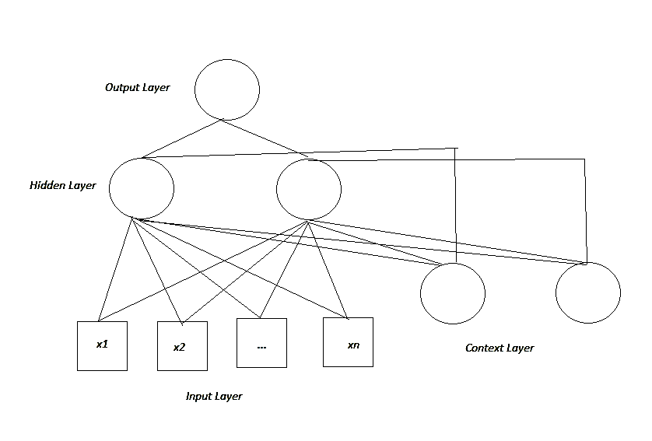Arsitektur *Elman recurrent neural* (Maulida 2011) dapat dilihat pada gambar berikut:

Gambar 1 Arsitektur *Elman Recurrent Neural Network*

Pada model *neural network* kecuali lapisan terakhir, semua lapisan mempunyai bobot yang diperoleh dari lapisan sebelumnya dan bias. Pada *Elman recurrent neural network*, lapisan pertama memperoleh bobot dari lapisan sebelumnya dan lapisan terakhir hanya mempunyai satu bobot *recurrent* (Kusumadewi 2004 dalam Maulida 2011).

## Ketepatan Prediksi

Kebaikan suatu model dapat dilihat dari nilai *error* yang dihasilkan dari prediksi. *Error* didapatkan dengan menghitung selisih nilai prediksi dan nilai aktual. Nilai *error* dapat dihitung dengan beberapa persamaan. Dalam penelitian ini akan dipakai persamaan MAPE dan RMSE.

*Mean Absolute Percentage Error* (MAPE) digunakan sebagai evaluasi akurasi karena variabel prediksi merupakan faktor yang penting. MAPE menunjukkan jumlah besar kesalahan prediksi dibandingkan dengan nilai aktualnya. *Root Mean Square Error* (RMSE) menghitung besaran pergeseran sinyal sumber dan sinyal keluaran. RMSE digunakan untuk menguji kekonsistenan model terhadap data yang diuji (Hartanti 2015). Persamaan MAPE dan RMSE (Montgomery *et al* 2008) adalah:

$$MAPE= \frac{1}{n}\sum_{t=1}^{n}{\frac{|xt-ft|}{xt} x 100}$$

$$RMSE= \sqrt{\frac{\sum_{t=1}^{n}{{\left(xt-ft\right)}^{2}}}{n}}$$

Dengan:

xt = nilai aktual pada waktu t

ft = nilai prediksi pada waktu t

n= jumlah data

# METODE

## Bahan

Data yang digunakan dalam penelitian ini adalah data investasi Kabupaten Bogor tahun 2012 sampai dengan Agustus 2017 yang diperoleh dari Bidang Data dan Pengendalian Dinas Penanaman Modal dan Pelayanan Terpadu Satu Pintu (DPMPTSP) Kabupaten Bogor. Data investasi yang dipakai adalah data investasi dari penanaman modal dalam negeri maupu penanaman modal asing yang diakumulasi perhari. Variabel yang akan diolah adalah variabel tanggal dan investasi sebagai data *time series.*

## Prosedur Analisis Data

Penelitian yang dilakukan terbagi menjadi beberapa tahapan proses. Gambar 2 menunjukan tahapan proses tersebut:

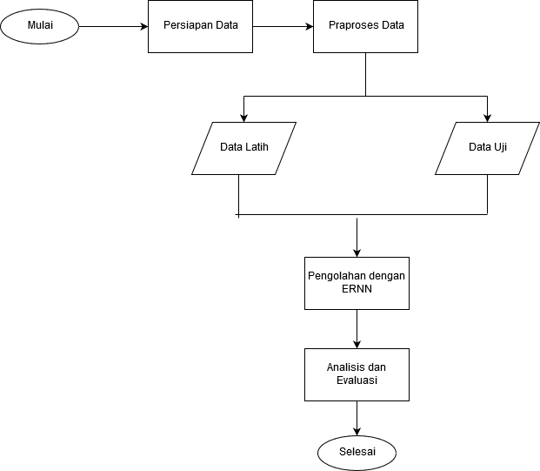

Gambar 2 Prosedur Analisis Data

**Persiapan Data**

Data yang digunakan pada percobaan ini adalah data izin investasi Kabupaten Bogor yang didapatkan dari Dinas Penenaman Modal dan Pelayanan Terpadu Satu Pintu (DPMPTSP) Kabupaten Bogor dari tahun 2012 sampai dengan 2017. Data tersebut nantinya akan diplot menjadi data *time series* untuk diolah menggunakan ERNN.

**Praproses Data**

Pada praproses dilakukan beberapa tahapan. Tahapan dalam praproses adalah sebagai berikut:

* Reduksi Data

Pada reduksi data dipilih atribut-atribut yang dibutuhkan serta membuang *record* yang tidak sesuai formatnya dengan atribut. Data dari atribut yang dipilih akan dilakukan identifikasi plot data *time series* untuk menentukan pola tren.

* Pengisian Matriks

Pada tahap pengisian matriks, nilai investasi akan diakumulasi sesuai tanggal terbitnya izin investasi. Hasil akumulasi kemudian akan menjadi data *time series* berdasarkan tanggal. Data tersebut nantinya akan dipakai untuk prediksi investasi pada waktu berikutnya.

* Normalisasi Data

Normalisasi pada dataset perlu dilakukan karena nilai pada atribut investasi yang besar. Normalisasi membuat rentang data menjadi lebih kecil dan membuat efek yang lebih besar dalam memproses data (Han *et al* 2012). Dengan perubahan rentang, maka nilai yang rentangnya lebih besar tidak akan mendominasi nilai dengan rentang yang lebih kecil. Pada penelitian ini digunakan normalisasi *min-max* dengan rentang 0-1 menggunakan persamaan (Han *et al* 2012):

$Norm\left(x\right)= \frac{x_{i-min⁡(A)}}{\max\left(A\right)-(A)}$

Dengan:

x = nilai yang akan dinormalisasi

min(A) = nilai terkecil data

max(A) = nilai terbesar data

**Pengolahan Data Menggunakan *Elman Recurrent Neural Network***

Langkah pemodelan ERNN yang pertama adalah penentuan *input*. *Input* ditentukan dengan jumlah *lag* yang sesuai. Variabel-variabel yang layak untuk dijadikan *input* ditentukan dengan fungsi autokorelasi. Autokorelasi dilakukan untuk melihat keterkaitan data pada deret data yang sama tetapi pada periode waktu yang berlainan. Misal ditentukan jumlah *lag* adalah *lag* t=1 dan *lag* t=30, maka data *input* adalah *lag* data ke-(*t*-1) dan *lag* data ke-(*t*-30), dan *output* yang akan diprediksi adalah data ke-t (Makridakis *et al* 1999).

Setelah *input* ditentukan maka selanjutnya jumlah data *training* dan *testing* juga ditentukan. Pembagian data yang digunakan untuk *training* adalah 90% dan data *testing* sebanyak 10%. pembagian data untuk *training* dan testing harus dilakukan dengan benar agar diperoleh model yang baik (Lien et al 2008 dalam Hermawan 2014).

Pembentukan model pada ERNN meliputi penentuan jumlah *hidden network* dan jumlah *epoch*. Penentuan jumlah *hidden network* dan jumlah *epoch* dilakukan dengan cara *trial and error* untuk mendapatkan model terbaik (Nanggala *et al* 2016).

Proses pelatihan pada ERNN dilakukan dengan algoritme *Elman backpropagation*. Secara umum, *Elman backpropagation* sama saja dengan *backpropagation* biasa, hanya saja pada algoritme *Elman backpropagation* nilai keluaran *hidden* pada waktu sebelumnya akan menjadi masukan tambahan yang di masukkan dalam *context layer*. Gambaran proses *Elman recurrent neural network* adalah:

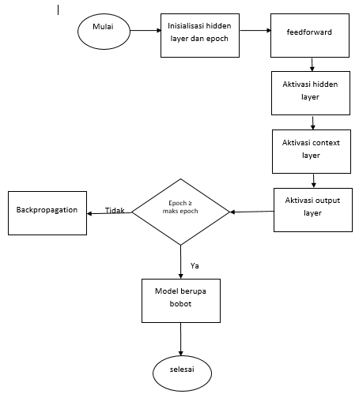

Gambar 3 Proses *Elman Recurrent Neural Network*

**Evaluasi Metode**

Tahapan evaluasi meliputi tahapan dan analisis pada pengujian data uji yang diterapkan dengan model yang diperoleh. Pada pengujian akan diperoleh ketepatan dan *error* prediksi. nilai ketepatan dan *error* diperoleh dari persamaan MAPE dan RMSE. Model terbaik ditentukan oleh nilai MAPE dan RMSE terkecil dari beberapa parameter yang dicobakan.

## Lingkungan Pengembangan

Perangkat lunak yang digunakan dalam penelitian ini adalah:

* Sistem operasi: Microsoft Windows 10 (64-bit)
* Bahasa pemrograman: R
* Antarmuka bahasa pemrograman: R Studio

Perangkat keras yang digunakan dalam penelitian ini komputer personal dengan spesifikasi:

* Prosesor: AMD A10-7300 Radeon R6 Cores 4C+6C
* Memory: 4GB

# HASIL DAN PEMBAHASAN

## Pra-Proses Data

**Reduksi data**

Karena aspek yang diamati dalam penelitian ini adalah jumlah investasi yang terjadi di Kabupaten Bogor sehingga pada Tabel 1, atribut yang diproses adalah investasi dan tanggal untuk kemudian dihitung matriks frekuensi kemunculan investasi perhari.

Tabel Atribut Data

|  |  |
| --- | --- |
| Atribut | Keterangan |
| NOMOR REGISTRASI | Nomor registrasi pendaftaran investasi |
| NAMA PEMOHON | Nama pemohon yang mendaftarkan investasi |
| BADAN USAHA | Bentuk badan usaha yang akan ditanamkan investasi/modal |
| NAMA PERUSAHAAN | Perusahaan yang akan ditanamkan investasi |
| NPWP | Serangkaian nomor berseri untuk mengidentifikasi wajib pajak |
| ALAMAT/LOKASI | Alamat lengkap perusahaan |
| KECAMATAN | Kecamatan perusahan didirikan |
| KELURAHAN/DESA | Kelurahan perusahaan didirikan |
| TANGGAL SK | Tanggal izin investasi disetujui |
| INVESTASI | Jumlah investasi yang ditanamkan oleh pemohon dalam bentuk Rupiah dan Dollar Amerika |

**Perhitungan Frekuensi Investasi Berdasarkan Tanggal**

Hasil dari perhitungan frekuensi investasi merupakan jumlah investasi yang terjadi setiap hari dan bulan. Plot kejadian investasi perhari dapat dilihat pada Gambar 4 dan plot kejadian investasi perbulan pada Gambar 5. Investasi tertinggi berada pada jumlah Rp101.000.000.000.000 dan terjadi pada tanggal 25 Februari 2016.

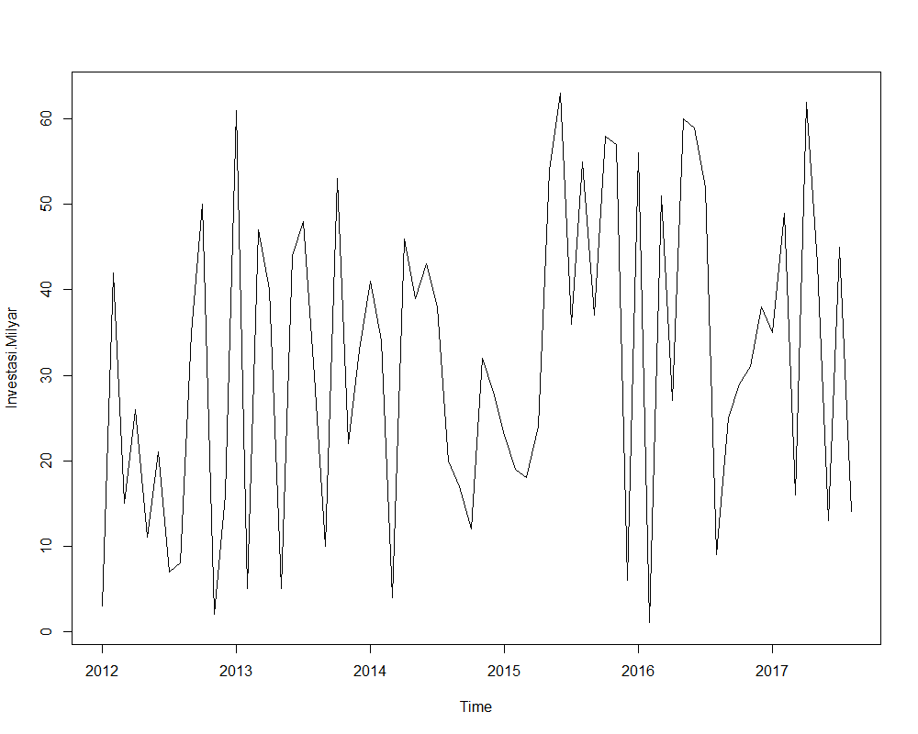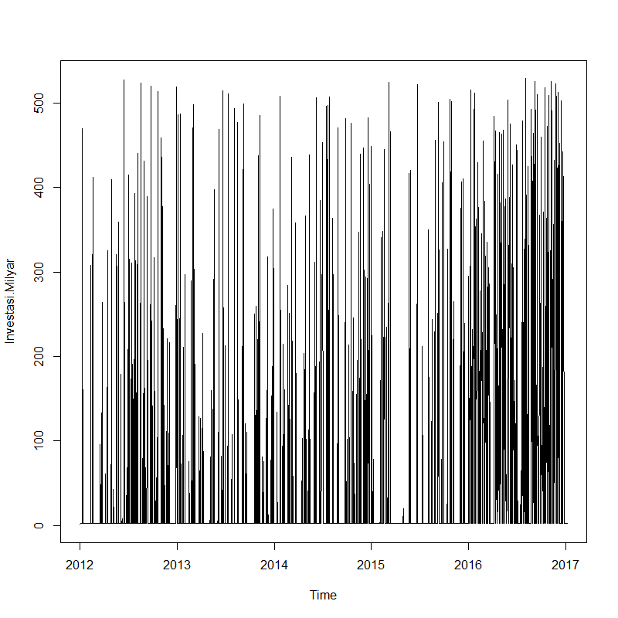

Gambar Plot data investasi perbulan dari tahun 2012 sampai 2017

Gambar Plot data investasi per hari dari tahun 2012 sampai 2017

Jumlah investasi yang tinggi pada waktu tersebut disebabkan oleh tingginya jumlah investasi asing pada badan usaha industri ransum pakan ternak oleh PT. Cargill Indonesia serta tingginya kurs Dollar Amerika per Februari 2016 sehingga mempengaruhi jumlah investasi yang tinggi.

**Normalisasi**

Normalisasi dilakukan dengan memperkecil rentang data yang terlalu tinggi. Data investasi mempunyai rentang dari Rp. 0 sampai dengan Rp. 101.000.000.000.000 sehingga perlu dilakukan normalisasi untuk memperkecil rentang data. Normalisasi dibatasi dengan pembulatan tiga angka dibelakang koma.

## Pengolahan dengan ERNN

Sebelum dilakukan pemodelan, data terlebih dahulu diuji kestasionerannya dalam nilai tengah dan ragam. Uji stasioner dalam nilai tengah dihitung dengan uji akar unit *Augmented Dickey-Fuller* (ADF) terhadap data investasi harian dan bulanan. Prinsip uji akar unit adalah untuk menguji koefisien tertentu dalam model yang diperkirakan mempunyai satu atau tidak nilai (Rusdi, 2011). Hasil uji ADF pada data investasi harian adalah sebagai berikut:

|  |
| --- |
| ADF test  data: T_box  ADF(7) = -1.9678, p-value = 0.04701  alternative hypothesis: true delta is less than 0  sample estimates:  delta  -0.0181988 |

P-value yang diperoleh dengan uji *Augmented Dickey-Fuller* adalah 0.04701, nilai tersebut lebih kecil dari α yaitu sebesar 0.05 yang menunjukkan bahwa data stasioner dalam nilai tengah.

Sedangkan untuk uji stasioner dalam nilai ragam dilakukan perhitungan menggunakan uji *Box and Pierce*, uji ini digunakan untuk melihat autokorelasi dengan *lag* > 2. Hasil dari uji Box and Pierce adalah sebagai berikut:

Box-Pierce test

data: T_box

X-squared = 689.7, df = 7, p-value < 2.2e-16

P-value hasil perhitungan *Box-Pierce* adalah 2.2 x 10-16 atau lebih kecil dari 0.05 sehingga data investasi terlebih dahulu harus ditransformasi dengan *box-cox* *transformation* kemudian diuji kembai dengan *Box-Pierce*.

Setelah data stasioner pada nilai tengah dan ragam, kemudian dilakukan *plotting* autokorelasi dengan *Partial Autocorrelation Function* (PACF) untuk menentukan *lag* signifikan data yang akan diolah. Hasil plot PACF data dapat dilihat pada Gambar 6.

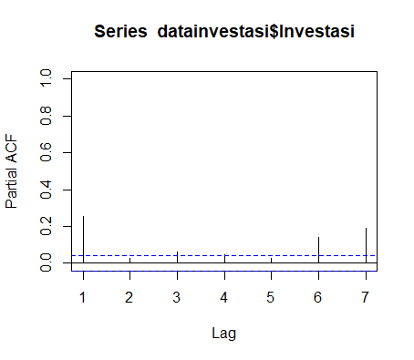

Gambar Plot PACF Data Investasi Perhari

Berdasarkan plot PACF pada Gambar 6, didapatkan nilai korelasi pada *lag ­*ke-1, *lag* ke-3, *lag* ke-6 dan *lag* ke-7 sehingga dapat ditentukan untuk arsitektur model adalah mempunyai *node* *input* sebanyak empat dengan *input* pertama data *lag* ke-1, *input* kedua data *lag* ke-3, *input* ketiga data *lag* ke-6 dan *input* keempat adalah data *lag* ke-7 . Keempat *input* tersebut akan digunakan untuk memprediksi data pada *lag* ke-8 dan seterusnya.

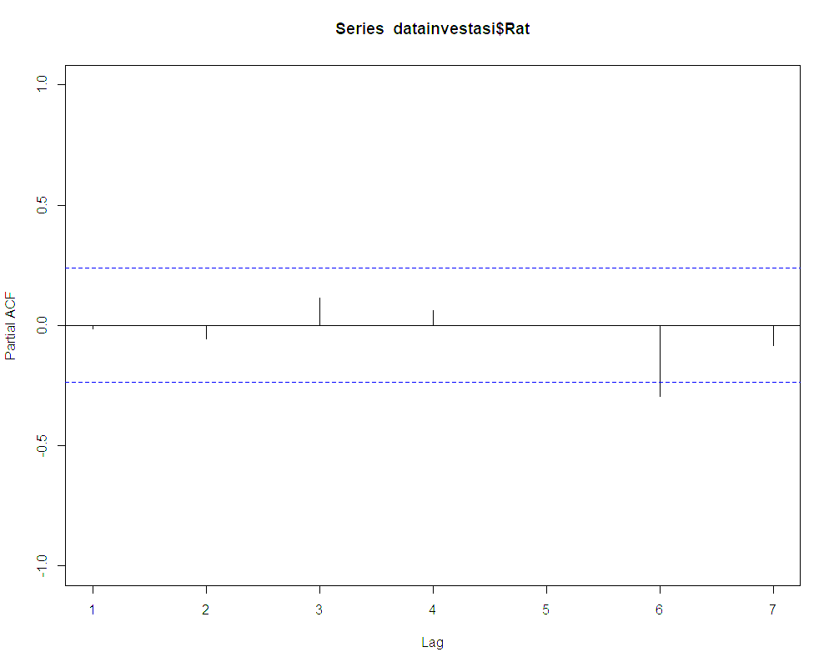Sedangkan untuk data bulanan perhitungan hasil uji ADF menghasilkan *p-value* sebesar 0.2715 yang nilainya lebih besar dari α sebesar 0.05 sehingga data bulanan juga stasioner dalam nilai tengah. Sedangkan uji stasioner dalam nilai ragam, hasil uji *Box-Pierce* pada data bulanan menghasilkan *p-value* sebesar 0.7678 yang menunjukkan bahwa data juga stasioner dalam nilai ragam. Hasil plot PACF untuk data bulanan dapat dilihat pada Gambar 7.

Gambar Plot PACF Data Investasi Perbulan

Berdasarkan plot PACF pada Gambar 7, didapatkan nilai korelasi pada *lag ­*ke-6 sehingga dapat ditentukan untuk arsitektur model adalah mempunyai *node* *input* sebanyak satu dengan *input* adalah data *lag* ke-6 yang akan digunakan untuk memprediksi data pada *lag* ke-7 dan seterusnya. Arsitektur model dapat dilihat pada tabel berikut:

Tabel Karakteristik Model ERNN

|  |  |  |
| --- | --- | --- |
| Karakteristik | Spesifikasi | |
| Data Perhari | Data Perbulan |
| Arsitektur | 1 *input* *layer* dengan 4 *node*  1 *hidden* *layer* dengan 4 *node*  1 *output* *layer* | 1 *input* *layer* dengan 1 *node*  1 *hidden* *layer* dengan 1 *node*  1 *output* *layer* |
| Fungsi aktivasi | Sigmoid biner | Sigmoid biner |
| *Learning rate* | 0.1 | 0.1 |
| Maksimum *Epoch* | 100 | 100 |
| *Network* | RNN | RNN |

Pada Gambar 8, menunjukkan hasil percobaan pertama model ERNN pada data investasi harian dengan *learning rate* 0.3 sudah dapat memprediksi pola fluktuasi penanaman investasi akan tetapi belum dapat memprediksi secara tepat jumlah investasi aktualnya. Berdasarkan Gambar 7 dapat dilihat bahwa pola prediksi menempel pada pola aktualnya.

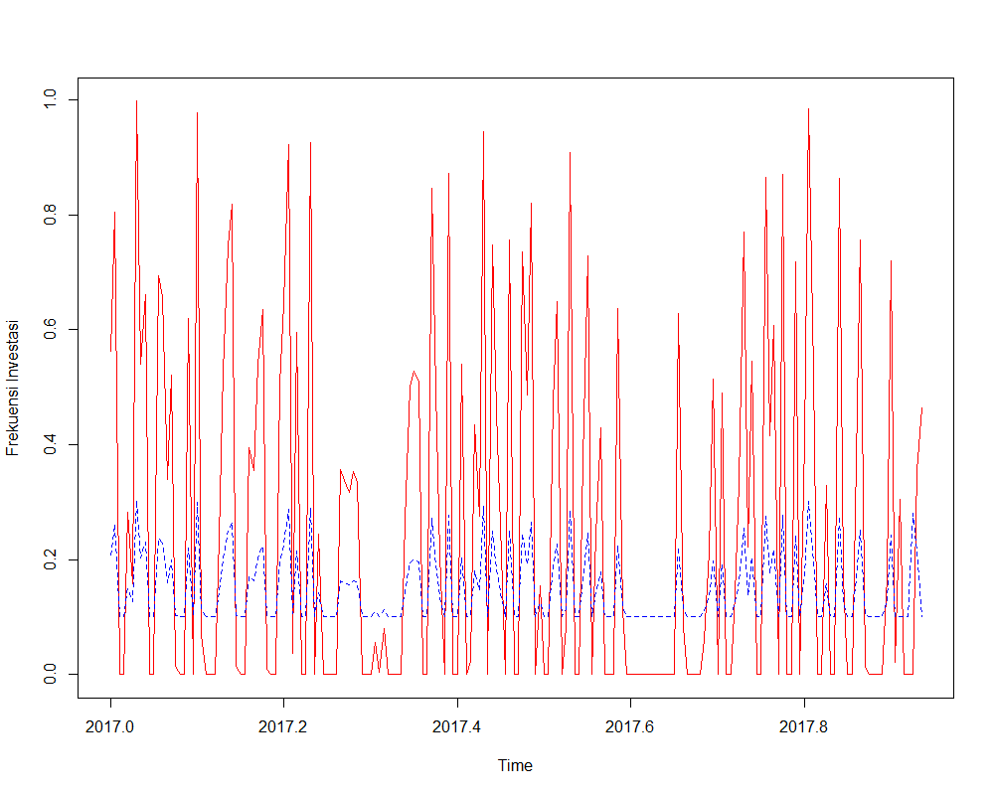

Gambar Plot Pola Prediksi (Biru) dan Aktual (Merah) pada data Investasi harian dengan *learning rate* 0.3

Sedangkan untuk data investasi bulanan, hasil pemodelan ERNN dapat dilihat pada Gambar 9. Dengan *learning rate* 0.3 ERNN belum dapat memprediksi pola fluktual prediksi serta memprediksi nilai terhadap nilai aktualnya bahkan hasil prediksi pada beberapa data sangat jauh dari nilai aktualnya.

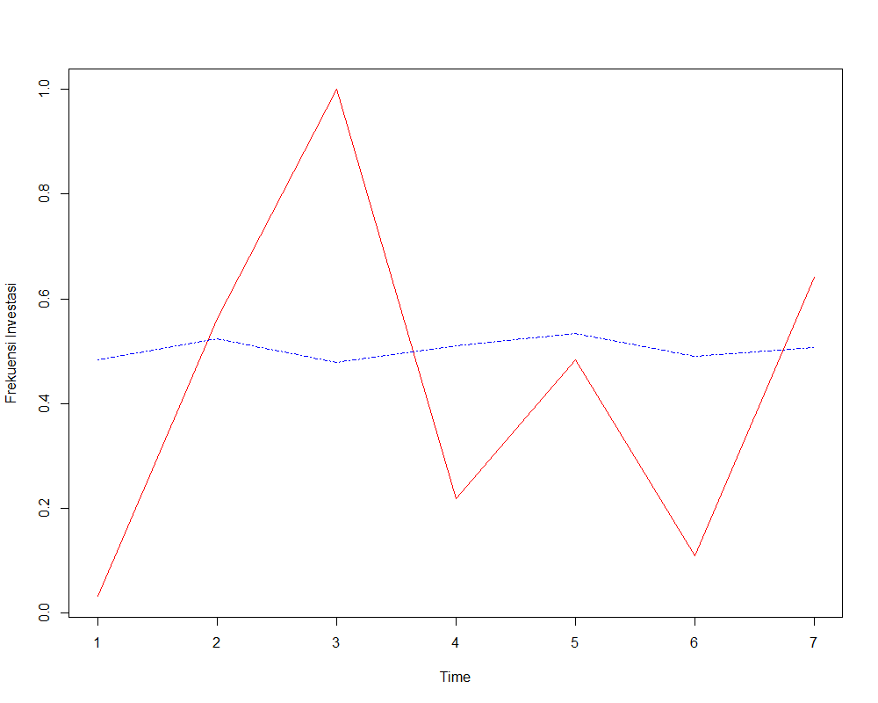

Gambar Plot pola prediksi (biru) dan aktual (merah) pada data investasi bulanan dengan *learning rate* 0.3

Setelah diperoleh pola prediksi pada *learning rate* 0.3 maka dilakukan percobaan kembali pada model ERNN dengan memodifikasi *learning rate* naik sebesar fungsi parameternya yaitu 0.1 sampai dengan 0.5. Hasil percobaan dapat dilihat pada Tabel .

Tabel Hasil prediksi dengan modifikasi *learning rate* pada data harian

|  |  |  |  |  |  |  |
| --- | --- | --- | --- | --- | --- | --- |
| Tanggal | Aktual | Prediksi/ Modifikasi *Learning rate* | | | | |
| 0.1 | 0.2 | 0.3 | 0.4 | 0.5 |
| 16/02/2017 | 297.174 | 58.786 | 52.364 | 53.204 | 51.718 | 60.221 |
| 17/02/2017 | 425.235 | 82.389 | 74.042 | 75.560 | 73.977 | 82.785 |
| 18/02/2017 | 0 | 69.275 | 61.861 | 62.859 | 61.441 | 69.886 |
| 19/02/2017 | 0 | 81.780 | 73.465 | 74.945 | 73.382 | 82.148 |
| 20/02/2017 | 150.141 | 78.498 | 70.376 | 71.678 | 70.198 | 78.791 |
| 21/02/2017 | 84.793 | 87.145 | 78.598 | 80.485 | 78.678 | 87.946 |
| 22/02/2017 | 526.946 | 58.786 | 52.364 | 53.204 | 51.718 | 60.221 |
| RMSE | | 0.31439 | 0.3084 | 0.3253 | 0.3176 | 0.3114 |
| MAPE(%) | | 34.8130 | 35.1535 | 33.7680 | 37.1197 | 32,8634 |
| Correlation | | 0.99913 | 0.99651 | 0.9965 | 0.995 | 0.99635 |

Berdasarkan plot data pada Gambar 8 dan hasil percobaan pada Tabel 3, data masa lampau dapat memprediksi ﬂuktuasi nilai investasi namun belum baik dalam memprediksi jumlah investasi secara tepat. Pada tanggal 21 Februari 2017 model cukup baik memprediksi nilai aktual investasi dengan *learning rate* 0.1 karena paling hasil prediksi paling dekat dengan nilai aktualnya. Tetapi model tidak baik dalam memprediksi nilai aktual pada hari berikutnya, bahkan turun dari prediksi hari sebelumnya padahal nilai aktual pada tanggal 22 Februari 2017 jauh diatas nilai aktual pada tanggal 21 Februari 2017.

Tabel Hasil prediksi dengan modifikasi *learning rate* pada data bulanan

|  |  |  |  |  |  |  |
| --- | --- | --- | --- | --- | --- | --- |
| Bulan | Aktual | Prediksi/ Modifikasi *Learning rate* | | | | |
| 0.1 | 0.2 | 0.3 | 0.4 | 0.5 |
| Februari | 3 | 32.937 | 31.591 | 29.260 | 31.127 | 35.734 |
| Maret | 37 | 34.571 | 34.392 | 32.000 | 34.023 | 38.678 |
| April | 65 | 32.748 | 31.268 | 28.948 | 30.778 | 35.396 |
| Mei | 15 | 34.011 | 33.432 | 31.049 | 33.072 | 37.659 |
| Juni | 32 | 34.968 | 35.073 | 32.686 | 34.657 | 39.413 |
| Juli | 8 | 33.201 | 32.043 | 29.695 | 31.612 | 36.205 |
| Agustus | 42 | 33.830 | 33.122 | 30.744 | 32.753 | 37.333 |
| RMSE | | 0.3197 | 0.3247 | 0.3226 | 0.3417 | 0.3192 |
| MAPE(%) | | 2.8187 | 2.9871 | 2.8869 | 3.2763 | 2.7641 |
| Correlation | | 0.0328 | 0.0403 | 0.03717 | 0.0400 | 0.04116 |

Berdasarkan plot pada Gambar 9 dan hasil percobaan pada Tabel 4, dapat dilihat hasil model ERRN berdasarkan arsitektur PACF dan percobaan model dengan modifikasi *learning rate*. Model memprediksi nilai aktual baik pada data bulan Maret 2017 karena nilai prediksi paling mendekati nilai aktualnya namun tidak baik memprediksi investasi pada bulan lainnya. Model paling baik memprediki nilai investasi dengan *learning rate* 0.5 karena paling mendekati nilai aktualnya.

## Evaluasi Model

Hasil pemodelan ERNN pada data harian model paling baik pada *learning rate* 0.2 karena memiliki RMSE terkecil yaitu 0.3084 dengan MAPE sebesar 35.1535%. Dari hasil yang diperoleh pada Tabel 4, model ERNN masih belum baik dalam memprediksi jumlah investasi Kabupaten Bogor tetapi sudah cukup baik dalam memprediksi pola kejadian investasi. Pembelajaran model terburuk terdapat pada beberapa tanggal yang seharusnya tidak terdapat nilai investasi atau mempunyai nilai aktual 0, tetapi nilai prediksi sangat jauh dari nilai aktualnya. Pembelajaran terbaik terdapat pada tanggal yang nilainya diapit nilai ekstrem. Pada Tabel 4, prediksi terbaik terpadat pada tanggal 21 Februari 2017.

Sedangkan untuk data bulanan, pembelajaran model terbaik dihasilkan dengan memodifikasi *learning rate* menjadi 0.5 dengan RMSE 0.3192 dengan MAPE sebesar 2.7641%. Prediksi terbaik terdapat pada bulan Maret 2017 dengan nilai prediksi pada *learning rate* 0.5 paling mendekati nilai aktualnya. Sedangkan model tidak baik dalam melakukan prediksi pada bulan Februari 2017 karena nilai prediksinya sangat jauh dari nilai aktualnya.

# SIMPULAN DAN SARAN

## Simpulan

Pemodelan prediksi dengan normalisasi data *min-max* dan pemodelan plot data PACF yang telah dilakukan dapat memprediksi pola kejadian investasi Kabupaten Bogor dengan jumlah *error* rendah. Pemodelan ERNN baik dalam memprediksi fluktuasi data harian namun kurang baik dalam memprediksi fluktuasi data bulanan. Model ERNN kurang baik memprediksi nilai aktual kejadian investasi harian mauoun bulanan. Untuk data harian, model terbaik terdapat pada *learning rate* 0.2 dan *epoch* maksimum 100 dengan RMSE 0.3084 dengan MAPE sebesar 35.1535% . Sedangkan untuk data bulanan, model terbaik terdapat pada *learning rate* 0.5 dan *epoch* maksimum 100 dengan 0.3192 dengan MAPE sebesar 2.7641%.

Ada beberapa faktor yang mungkin meyebabkan kurang baiknya prediksi investasi menggunakan pemodelan ERNN ini, salah satunya adalah kurangnya atribut yang bisa dijadikan sebagai pendukung prediksi serta rentang jumlah investasi yang sangat jauh.

## Saran

Hasil yang didapatkan pada penelitian ini belum sempurna. Penelitian ini hanya memakai atribut investasi sebagai fitur yang prediksi dan belum dilakukan visualisasi pada hasil prediksi, diharapkan pada penelitian selanjutnya data diprediksi menggunakan model lain dan dilakukan visualisasi agar dapat dipakai pada instansi terkait.

# DAFTAR PUSTAKA

Amaranggana, T T. 2016,. Prediksi Temporal untuk kemunculan Titik Panas di Provinsi Riau Menggunakan Elman Reuccent Neural Network. Skripsi. Bogor(ID): Institut Pertanian Bogor.

BKPM. 2017. Press Reselase Triwulan II 2017.

Damanik, D SH. 2011. Analisis Faktor yang Mempengaruhi Penanaman Modal Asing Langsung (FDI) di Sumatera Utara. Skripsi. Medan (ID): Politeknik Negeri Medan.

Elman, J L. 1990. Finding Structure in Time. Dalam: Cognitive Science 14, pp. 179-211.

Han, J Kamber, M dan Jei, P. 2012. Data Mining Concept and Techniques. Massachusetts (USA): Elsevier. Inc.

Hartanti, A. 2014. Peramalan Harga Saham pada Lima Emiten Terbaik Versi Forbes Tahun 2012 Menggunakan Fuzzy Model. Tesis. Yogyakarta (ID): Universitas Atmajaya Yogyakarta.

Hermawan, N. 2014. Aplikasi Model Recurrent Neural Network dan Neural Neuro Fuzzy untuk Peramalan Banyaknya Penumpang Kereta Api Jabodetabek. Skripsi. Yogyakarta (ID) : Universitas Negeri Yogyakarta.

Makridakis, S, Wheelwright, S, C, dan Hyndman, R, J. 1999. Forecasting Methods and Application dalam : Journal of the American Statistical Assotiation 94 (445), pp. 345-346.

Maulida, A. 2011. Penggunaan Elman Recurrent Neural Network dalam Peramalan Suhu Udara sebagai Faktor yang Mempengaruhi Kebakaran Hutan. Skripsi. Bogor (ID) : Institut Pertanian Bogor.

Montgomery, D C, Jennings CL, dan Kuhaci, M. 2008. Intruduction to Time Series Analysis and Forecasting. New Jersey (CAN): John Wiley & Sons. Inc.

Nanggala, S, Saepudin, D, dan Nhita, F. 2016. Analisis dan Implementasi Elman Recurrent Neural Network untuk Prediksi Harga Komoditas Pertanian dalam : e-Proceeding of Engii=neering 3 (1), p. 1253. ISSN : 2355-9365.

Sodik, J dan Nuryadin, D. 2005. “Investasi dan Pertumbuhan Ekonomi Regional (Studi Kasus pada 26 Provinsi di Indonesia, PRA dan Pasca Otonomi)” dalam:JurnalEkonomiPembangunan10,2,pp.157– 170.

Talahatu, J, Benarkah, N, dan Jimmy. 2015. “Penggunaan Aplikasi Sistem Jaringan Syaraf Tiruan Berulang Elman untuk Prediksi Pergerakan Harga Saham” dalam: Jurnal Ilmiah Mahasiswa Universitas Surabaya 4, 1, pp. 1–12.

Wang,J,Wang,J,Fang,W,danNiu,H.2016.“Financial Time Series Prediction Using Elman Recurrent Random Neural Networks” dalam: Hindawi Publishing Corporation 2016, 4742515, p. 14.

**RIWAYAT HIDUP**

Dalam riwayat hidup dijelaskan tempat dan tanggal kelahiran mahasiswa, putra dan putri ke berapa dari orang tua, nama kedua orang tua atau wali. Untuk skripsi, tuliskan pendidikan penulis seja\k sekolah menengah hingga terdaftar sebagai mahasiswa IPB. Kegiatan penulis di luar akademik yang menunjang pendidikan juga baik dicantumkan, terutama prestasi akademik yang pernah diraih selama masa kemahasiswaan. Uraian tentang riwayat hidup tidak lebih dari satu halaman.